Priporočila za pripravo infografik

**Infografika naj čim bolj celovito povzame bistvena sporočila poglavja z naslednjimi elementi:**

* podatki,
* spremembe v določenem obdobju,
* tekst,
* shematski elementi ipd.

Gradnike za infografiko lahko pošljete v:

* alinejah,
* v tabeli ali
* preprosti shemi.

Za osnovo lahko vzamete že pripravljene infografike, če imate kakšno pri roki in jo dopolnite. V primeru, da je le ta v angleškem jeziku, besedilo, ki ga želite na vaši infografiki prosim prevedite tako, da besedilo vpišete v tabelo.

Spodaj je nekaj primerov:

Primeri:

1. Shematsko pripravljeni infografiki (odpadki in kmetijstvo):

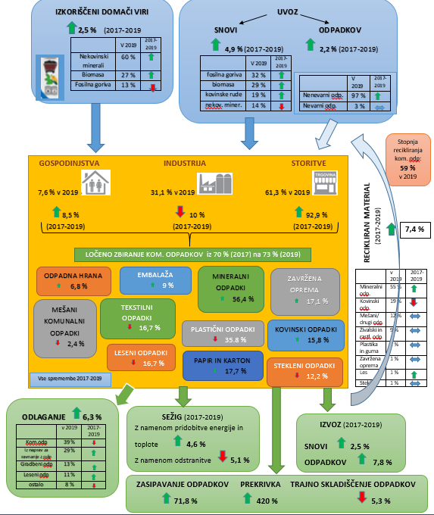

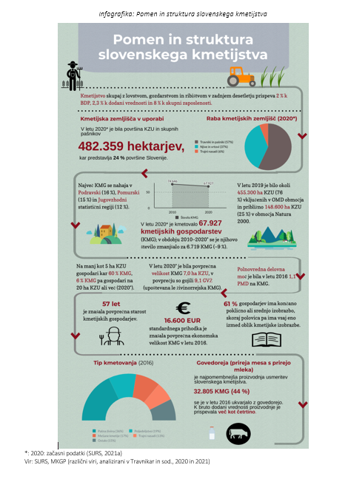

1. Celostna infografika – narava v Evropi

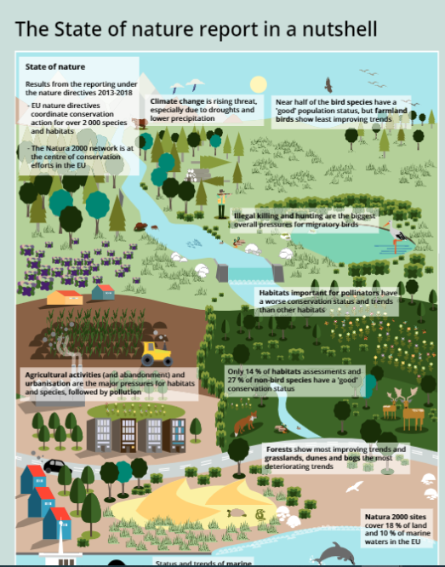

<https://www.eea.europa.eu/publications/state-of-nature-in-the-eu-2020>

1. Splošne infografike na določeno okoljsko temo:

http://www.fao.org/resources/infographics/infographics-details/en/c/326257/:

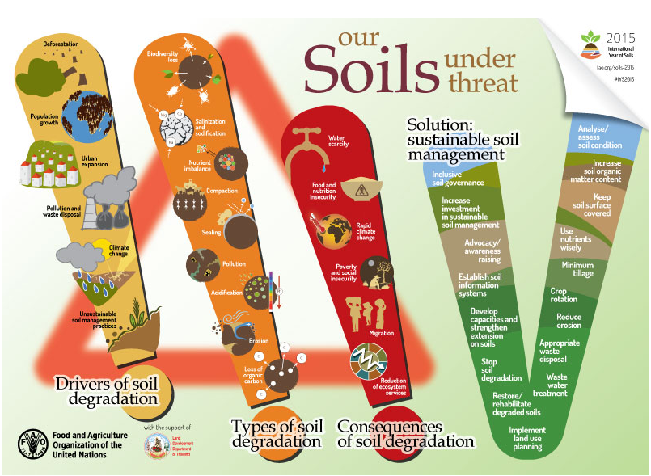

V takih primerih prosim za prevod teksta in morebitne dopolnitve s podatki iz poglavja.

1. Nekaj enostavnejših infografik:

<http://kazalci.arso.gov.si/sl/infographics>